Железные дороги и треки
Артикул | Товар | Фотография | Цена
НП1940 | Железная дорога на бат. 1940 |  | 101.44 руб.  Категория*: 4 | Цена за штуку
НП18008Е | Поезд на магнитах с дорогой под колпаком 18008Е (144шт) | 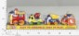 | 103.12 руб.  Категория*: 4 | Цена за штуку
ТНГ201-20 | Ж/Д Паровоз + 1 вагон T201-20WB | 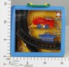 | 111.98 руб.  Категория*: 4 | Цена за штуку
НП999-2 | Железная дорога на бат. А999-2 | 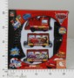 | 112.18 руб.  Категория*: 4 | Цена за штуку
ДК539511 | Ж/Д скоростн. н/б 3331А/В в/к (2*45шт) | 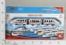 | 135.64 руб.  Категория*: 4 | Цена за штуку
НИ87176 | Ж/Д Голубая стрела эл. мини, в ассорт. 87176 | 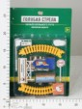 | 136.98 руб.  Категория*: 4 | Цена за штуку
НП7020SL | Скоростной поезд со звуком и светом (120шт) 7020SL | 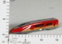 | 155.47 руб.  Категория*: 4 | Цена за штуку
НП7030SL | Поезд метро со звуком и светом (120шт) 7030SL | 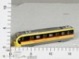 | 163.81 руб.  Категория*: 4 | Цена за штуку
НП7040SL | Поезд городское метро со звуком и светом (120шт) 7040SL | 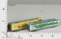 | 167.03 руб.  Категория*: 4 | Цена за штуку
НП1638-3А | Железная дорога на бат. 1638-3А |  | 183.53 руб.  Категория*: 4 | Цена за штуку
Б038 | Ж/Д 53 элемента 40/40 038 | 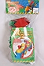 | 198.95 руб.  Категория*: 3 | Цена за штуку
В549018 | Железная дорога на бат. 3301B-1 в/к 30*4*27 см 549018 | 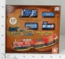 | 217.75 руб.  Категория*: 4 | Цена за штуку
НИ623157 | Автотрек с запуском. 2 машинки 8009 | 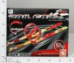 | 221.36 руб.  Категория*: 4 | Цена за штуку
Б44242 | Автотрек Fast Experience, 26*23*5см, BOX, арт.JY555 | 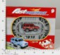 | 252.86 руб.  Категория*: 4 | Цена за штуку
НП3023 | Поезд на бат. 3023 (48шт) | 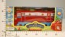 | 274.94 руб.  Категория*: 4 | Цена за штуку
В1030N | Железная дорога на бат A342778W свет эффекты, в/к 35*24*4 см 1030N (60шт) | 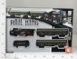 | 276.44 руб.  Категория*: 4 | Цена за штуку
ДК623154 | Ж/Д детская со светом и звуком 8830А (48шт) | 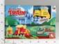 | 277.13 руб.  Категория*: 4 | Цена за штуку
В797940 | Железная дорога на бат. 3313S-6 в/к 33,5*5*26,5 см 797940 | 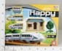 | 287.87 руб.  Категория*: 4 | Цена за штуку
В580654 | Железная дорога на бат. 3301A-6 в/к 33,5*5*26,5 см 580654 | 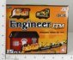 | 322.56 руб.  Категория*: 4 | Цена за штуку
НИ621446 | Автотрек 2 машинки (щетки) 777-268 | 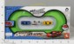 | 322.78 руб.  Категория*: 4 | Цена за штуку
ВЛТ18218 | Железная дорога Товарная станция, ж/д пазлы, 115691 | 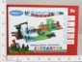 | 323.37 руб.  Категория*: 4 | Цена за штуку
НП1638-1А | Железная дорога с машинками на бат. 1638-1А |  | 346.05 руб.  Категория*: 4 | Цена за штуку
Б42412 | Ж/Д с паровозиком и человечком 36*25*6см 2101С (36шт) | 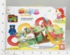 | 352.34 руб.  Категория*: 4 | Цена за штуку
НИ87122 | Ж/Д Голубая стрела 2001С,355см,тепловоз, 1вагон, свет, звук (Эл.пит.не вход.в.компл) | 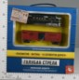 | 357.78 руб.  Категория*: 4 | Цена за штуку
НП118YY | Железная дорога на бат. YY118 (24шт) |  | 363.99 руб.  Категория*: 4 | Цена за штуку
НИ87120 | Ж/Д Голубая стрела 2001А,355см,тепловоз (24шт) | 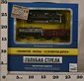 | 367.43 руб.  Категория*: 4 | Цена за штуку
Б23445 | Ж/Д в наборе 1638-1В | 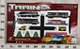 | 373.92 руб.  Категория*: 4 | Цена за штуку
Т80436 | Тилибом Автодром овал 125см бат.в пульте | 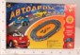 | 376.97 руб.  Категория*: 4 | Цена за штуку
Б039 | Ж/Д 90 элементов 18/18 039 | 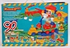 | 379.49 руб.  Категория*: 3 | Цена за штуку
НИ623651 | Ж/д Паровозик с зверятами, свет, музыка, 2 вида LY016 |  | 384.08 руб.  Категория*: 4 | Цена за штуку
Артикул | Товар | Фотография | Цена
Б44243 | Автотрек City Shuttle, 66 дет, 37*28*5см, BOX, арт.JY556 | 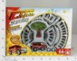 | 404.18 руб.  Категория*: 4 | Цена за штуку
НП0627 | Сказочный поезд на бат.0627 (48шт) | 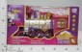 | 420.33 руб.  Категория*: 4 | Цена за штуку
Б105 | Ж/Д 75 элементов Чемоданчик 16/16 105 | 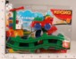 | 426.20 руб.  Категория*: 3 | Цена за штуку
ДК479081 | Ж/д современная н/б 2010 в/к (2*18шт) | 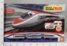 | 439.77 руб.  Категория*: 4 | Цена за штуку
НИ623347 | Ж/д конструктор. с дорогой, поезд на бат. 533-7 | 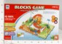 | 449.73 руб.  Категория*: 4 | Цена за штуку
НИ87139 | Ж/Д Голубая стрела, тепловоз,пассаж.вагон 2020В/1601В-5В | 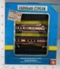 | 455.97 руб.  Категория*: 4 | Цена за штуку
Б44244 | Автотрек City Shuttle, 66 дет,40*26*6,5см, BOX, арт.JY557 | 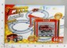 | 462.25 руб.  Категория*: 4 | Цена за штуку
НИ87142 | Ж/Д Голубая стрела,паровоз,тендер,1601А-5А (24шт.) | 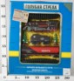 | 465.62 руб.  Категория*: 4 | Цена за штуку
КИ0694 | Ж/Д Первый поезд 14 деталей, 42*37*7 см 0694 | 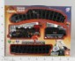 | 467.66 руб.  Категория*: 4 | Цена за штуку
Ф124536 | Ж/Д ЛОКОМОТИВ Н/Б СВЕТ+ЗВУК 0633Е EV10331 В РУСС.КОР. 38*32*6СМ в кор.2*12шт A126-H06083 | 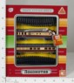 | 468.98 руб.  Категория*: 4 | Цена за штуку
Т50388 | 1toy ж/д Николаевский Экспресс282см 11дет.,круг, | 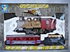 | 469.83 руб.  Категория*: 4 | Цена за штуку
Т50389 | 1toy ж/д Николаевский Экспресс282см 11дет.,круг,дым,свет,паровоз,тендер,1ваг.(IC 22с)син. | 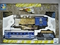 | 469.83 руб.  Категория*: 4 | Цена за штуку
НИ94380 | Ж/Д Голубая стрела,282см,локомотив,тендер,вагон,свет,дым 2092 | 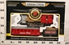 | 473.95 руб.  Категория*: 4 | Цена за штуку
НИ623647 | Ж/д Веселая полянка, свет, звук (623647) 8827 | 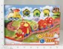 | 488.14 руб.  Категория*: 4 | Цена за штуку
Б6063 | Ж/Д с дымом юнион экспресс бол.2003 (18шт) | 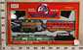 | 500.85 руб.  Категория*: 4 | Цена за штуку
Б44247 | Автотрек восьмерка, BOX, арт.JY571 | 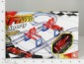 | 500.85 руб.  Категория*: 4 | Цена за штуку
Б11680 | Ж/Д набор игр.пласт.Локомотив WD1002С | 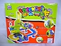 | 501.91 руб.  Категория*: 4 | Цена за штуку
НИ623400 | Автотрек с мотоциклами, пульт (623400) 8834А-1 | 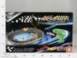 | 502.33 руб.  Категория*: 4 | Цена за штуку
Б44673 | Ж/Д Marvelous Train, 38дет, 58*24*5см, BOX, арт.2917C-9 | 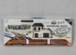 | 502.61 руб.  Категория*: 4 | Цена за штуку
НИ87123 | Ж/Д Голубая стрела 2002А,355см,тепловоз (10шт) | 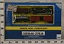 | 504.03 руб.  Категория*: 4 | Цена за штуку
НП1638А | Железная дорога с машинками на бат. 1638А |  | 507.14 руб.  Категория*: 4 | Цена за штуку
НИ623879 | Автотрек-пазл Малыш,жуки-машинки эл.2 шт, 22 дет (623879) BY884-2 | 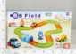 | 508.76 руб.  Категория*: 4 | Цена за штуку
Т50387 | 1toy ж/д Николаевский Экспресс282см 11дет.,круг,дым,свет,паровоз,тендер,1ваг.(IC 22с) | 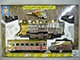 | 514.58 руб.  Категория*: 4 | Цена за штуку
Т80437 | Тилибом Автодром овал с перекр.160см бат.в пульте | 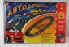 | 515.42 руб.  Категория*: 4 | Цена за штуку
НП1601В-4С | Железная дорога контейнеровоз на бат. 325 см. 1601B-4C |  | 549.49 руб.  Категория*: 4 | Цена за штуку
НП1601А-4С | Железная дорога контейнеровоз на бат. 325 см. 1601A-4C |  | 549.49 руб.  Категория*: 4 | Цена за штуку
НИ87124 | Ж/Д Голубая стрела 2002В,403см,паровоз,3 (10шт) | 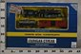 | 551.14 руб.  Категория*: 4 | Цена за штуку
НИ87175 | Ж/Д Голубая стрела эл. Веселый фермер 87175 | 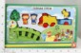 | 563.63 руб.  Категория*: 4 | Цена за штуку
М36770 | Трек Спиди гонщик ВОХ 37*27*6,5см,рус.упак., арт.23R-A21 | 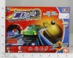 | 572.51 руб.  Категория*: 4 | Цена за штуку
ДК623153 | Ж/Д детская со светом и звуком 8829 (30шт) | 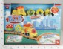 | 573.22 руб.  Категория*: 4 | Цена за штуку
Артикул | Товар | Фотография | Цена
ККИ0693 | Ж/Д д/малышей ПАРОВОЗИК ЧУХ-ЧУХ 56*34*6см 0693 | 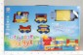 | 577.52 руб.  Категория*: 4 | Цена за штуку
М12855-1 | Трек многоуровневый музык. ВОХ 35х26см арт. WD1003 | 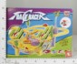 | 604.52 руб.  Категория*: 4 | Цена за штуку
НИ87146 | Ж/Д Голубая стрела 2021В,тепловоз,2 пассаж. (18шт) | 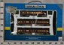 | 619.06 руб.  Категория*: 4 | Цена за штуку
Б28612 | Ж/Д Локомотив в наб.Joy Toy в/к 50*33*6см 0634E (18шт) | 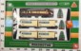 | 621.55 руб.  Категория*: 4 | Цена за штуку
Б040 | Ж/Д 149 элем. 10/10 040 | 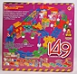 | 622.35 руб.  Категория*: 3 | Цена за штуку
Ф159840 | ТРЕК НА БАТ. 23R-A23 В РУСС. КОР. 37*27*7СМ C595-H06020 | 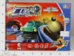 | 626.33 руб.  Категория*: 4 | Цена за штуку
Б26082 | Ж/Д Локомотив Joy Toy в наб.в/к 50*33*6 см 0634D/E (18шт) | 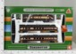 | 634.08 руб.  Категория*: 4 | Цена за штуку
ВЛТ18213 | Железная дорога Веселые приключения, свет, ж/д пазлы, Ami&Co™ 141038 | 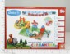 | 642.50 руб.  Категория*: 4 | Цена за штуку
В985847R | Железная дорога на бат. 9688 со звуком в/к 48*32*6 см 985847R (24шт) | 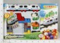 | 648.46 руб.  Категория*: 4 | Цена за штуку
КИ0808 | Трек Параллельные гонки 186см 0808 | 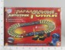 | 650.26 руб.  Категория*: 4 | Цена за штуку
М11202 | Трек CHARDERS восьмерка 235см 4 маш. BOX 2808 | 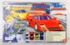 | 654.94 руб.  Категория*: 4 | Цена за штуку
Ф161297 | ЖЕЛЕЗНАЯ ДОРОГА Р/У СВЕТ+ЗВУК, РУССИФИЦ., ДЛИНА ПОЛОТНА 420СМ В РУСС.44*6*33СМ в кор.2*9шт EA80038R | 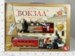 | 680.09 руб.  Категория*: 4 | Цена за штуку
НП0648 | Железная дорога Мой первый поезд 12 дет. на бат.0648 | 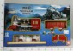 | 701.08 руб.  Категория*: 4 | Цена за штуку
ОС-166 | Ж/Д Малыш С-166 | 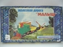 | 702.75 руб.  Категория*: 3 | Цена за штуку
Ф161298 | ЖЕЛЕЗНАЯ ДОРОГА Р/У СВЕТ+ЗВУК, РУССИФИЦ., ДЛИНА ПОЛОТНА 440СМ В РУСС. КОР. 45*7*36СМ2*9штEA80039R | 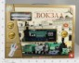 | 713.44 руб.  Категория*: 4 | Цена за штуку
М8349-1 | Трек восьмерка 240 см. Road Racing 2 - II трассы, 2 машины, озвучен. 77200 | 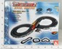 | 729.03 руб.  Категория*: 4 | Цена за штуку
ДК565297 | Ж/Д на бат. р/у 76 в/к (2*9шт) | 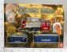 | 757.74 руб.  Категория*: 4 | Цена за штуку
КИ0699-1 | Ж/Д Первый поезд 23 детали, 52*39*7 см 0699 | 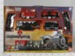 | 762.54 руб.  Категория*: 4 | Цена за штуку
НИ87126 | Ж/Д Голубая стрела 403см, паровоз,4вагона,свет,звук 2003В. Элементы питания не входят в комплект | 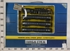 | 787.07 руб.  Категория*: 4 | Цена за штуку
ДК479083 | Ж/д современная н/б 51202 в/к (2*8шт) | 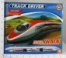 | 789.11 руб.  Категория*: 4 | Цена за штуку
ВВ0041 | Автодром Форм.Скор.Бондибон восьмерка 77200 озвуч (18шт) | 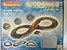 | 793.37 руб.  Категория*: 4 | Цена за штуку
НП0808 | Автотрек Параллельные гонки 186 см. от сети 0808 (24шт) | 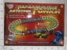 | 797.78 руб.  Категория*: 4 | Цена за штуку
ДК479140 | Трек н/б 30186А в/к (2*8шт) | 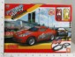 | 802.96 руб.  Категория*: 4 | Цена за штуку
ККИ0692 | Ж/Д МОЛНИЯ длина пути 156*63см 0692 в/к 43*35*6см | 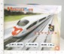 | 815.56 руб.  Категория*: 4 | Цена за штуку
Б041 | Ж/Д 226 элем. 8/8 041 | 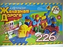 | 846.14 руб.  Категория*: 3 | Цена за штуку
ВЛТ18050 | трек. Зарядка от сети. 2 гоночн.машинки.Длина трека 198см. Р-р кор.51,5*36,5*5,5 треки, Turbo 786С-2 | 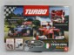 | 847.72 руб.  Категория*: 4 | Цена за штуку
Т80440 | Тилибом Автодром 3 эстакады 405см бат.блок(пульт с реостатом, звук, счетчик) пен.упак.Т80440 | 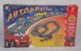 | 849.03 руб.  Категория*: 4 | Цена за штуку
ДК576069 | Ж/Д р/у PYA7 в/к (90шт) | 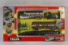 | 856.21 руб.  Категория*: 4 | Цена за штуку
НИ87140 | Ж/Д Голубая стрела,тепловоз,пассажир.вагон 1601А-3В/2022В | 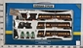 | 860.67 руб.  Категория*: 4 | Цена за штуку
М37454 | Ж/Д - Автотрек многоуровневый ВОХ арт 6403 | 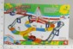 | 880.33 руб.  Категория*: 4 | Цена за штуку
Артикул | Товар | Фотография | Цена
ДК456864 | Ж/Д классическ.на р/у 41 (12шт) | 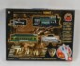 | 901.41 руб.  Категория*: 4 | Цена за штуку
Б20357 | Ж/Д в наб. 0620 Joy Toy в кор.53*31*7см (24шт) | 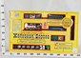 | 946.07 руб.  Категория*: 4 | Цена за штуку
ДК479107 | Трек н/б 3083А в/к (2*8шт) | 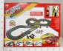 | 953.19 руб.  Категория*: 4 | Цена за штуку
Т80439 | Тилибом Автодром 8-ка 239см.220В(пульт с реост.звук,счётчик)пен.упак. Т80439 | 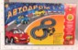 | 954.36 руб.  Категория*: 4 | Цена за штуку
ТНГ101 | Ж/Д Классический поезд3,2м,контроль ск.101 | 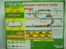 | 961.07 руб.  Категория*: 4 | Цена за штуку
ДК549155 | Ж/Д современн.588-2А в/к (18шт) | 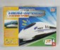 | 1003.51 руб.  Категория*: 4 | Цена за штуку
Б40586 | Ж/Д в наборе с конструктором, 69дет.,на батар, музык.,ВОХ 55,5х6х41,5см Твой Старт, арт.ZYC-0829 | 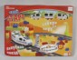 | 1004.16 руб.  Категория*: 4 | Цена за штуку
Б40023 | Ж/д в наборе с пультом дист. упр. ВОХ 56х32х6 см, арт.PYA7. | 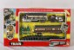 | 1008.34 руб.  Категория*: 4 | Цена за штуку
Б40024 | Ж/д в наборе с пультом дист. упр. ВОХ 56х32х6 см, арт.PYA71. | 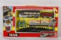 | 1016.33 руб.  Категория*: 4 | Цена за штуку
Б40026 | Ж/д в наборе с пультом дист. упр. ВОХ 56х32х6 см, арт.PYA81. | 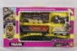 | 1028.86 руб.  Категория*: 4 | Цена за штуку
Б042 | Ж/Д 288 элем. 6/6 042 | 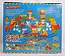 | 1096.82 руб.  Категория*: 3 | Цена за штуку
ВЛТ18051 | трек. Зарядка от сети. 2 гоночн.машинки.Длина трека 324см. Р-р кор. 64,5*45*5,5 треки, Turbo 786А-2 | 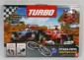 | 1107.23 руб.  Категория*: 4 | Цена за штуку
М19251 | Трек 69*44*5,5см JJ771C-2 (12шт.) | 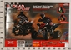 | 1135.97 руб.  Категория*: 4 | Цена за штуку
Т54436 | 1toy GoldLock ж/д Ястреб 420см, 11дет., свет, звук, рельс 3,5см высокоскоростной поезд Т54436 | 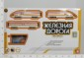 | 1158.07 руб.  Категория*: 4 | Цена за штуку
ДК479116 | Трек н/б 13043 в/к (2*6шт) | 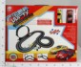 | 1166.15 руб.  Категория*: 4 | Цена за штуку
Б043 | Ж/Д 382 элем. 6/6 043 | 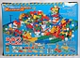 | 1170.27 руб.  Категория*: 3 | Цена за штуку
ВЛТ18052 | трек. Зарядка от сети. 2 машинки.Длина трека 388см. Р-р кор. 56*29*7,8 треки, Turbo JJ36-2 | 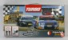 | 1192.41 руб.  Категория*: 4 | Цена за штуку
НП1601АВ | Железная дорога на бат. 325 см. 2 вида 1601АВ |  | 1240.71 руб.  Категория*: 4 | Цена за штуку
Т80442 | Тилибом Автодром 8-ка с подъемом 405см 220В(пульт с реостатом, разметка,счетчик) пен.упак.Т80442 | 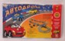 | 1268.10 руб.  Категория*: 4 | Цена за штуку
НИ623797 | Автотрек Веселые горки, 3х этажн дорога,свет, звук 8804 | 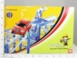 | 1277.10 руб.  Категория*: 4 | Цена за штуку
М16970 | Трек Joy Toy 495см Parallel Races в/к 50*34*7.5см 0812 (12шт) | 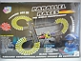 | 1299.80 руб.  Категория*: 4 | Цена за штуку
В43789 | Автотрек с пультом управления, восьмерка, 47*50*6 см, Pac, арт.65-2 | 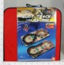 | 1320.68 руб.  Категория*: 4 | Цена за штуку
ТНГ200 | Ж/ДСкоростной поезд5,0м,рус.яз.конт.ск(220V)Т200 | 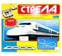 | 1325.52 руб.  Категория*: 4 | Цена за штуку
М37453 | Ж/Д Автотрек многоуровневый в/к 60*8*42 см арт 6602 (8шт) | 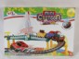 | 1355.46 руб.  Категория*: 4 | Цена за штуку
ВЛТ18053 | трек. Зарядка от сети. 2 гоночн.машинки.Длина трека 506см. Р-р кор. 42*42*7,8 треки, Turbo JJ35-2 | 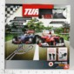 | 1361.48 руб.  Категория*: 4 | Цена за штуку
Б48772 | Ж/Д метал.Pequetren(2,94м,круг),1 локомотив,2 вагона,54*36*5см,BOX,арт.201 | 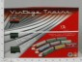 | 1388.42 руб.  Категория*: 3 | Цена за штуку
Б48773 | Ж/Д метал.Pequetren(2,94м,круг),1 локомотив,2 вагона,54*36*5см,BOX,арт.202 | 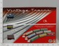 | 1388.42 руб.  Категория*: 3 | Цена за штуку
Б40587 | Ж/Д в наборе с конструктором, 99дет.,на батар, музык.,ВОХ 66х6х52см Твой Старт, арт.ZYC-0830 | 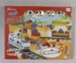 | 1407.63 руб.  Категория*: 4 | Цена за штуку
М19872 | Трек Joy Toy Parallel Races 633см.0813 в кор.50*34*7см | 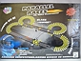 | 1434.77 руб.  Категория*: 4 | Цена за штуку
Б45839 | Ж/Д метал.Pequetren(2,94м,круг),1 локомотив,2 вагона,54*36*5см,BOX,арт.203 | 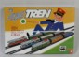 | 1463.37 руб.  Категория*: 3 | Цена за штуку
Артикул | Товар | Фотография | Цена
М21491 | Автотрек Joy Toy BOX 55*36*7 см. Параллельные гонки арт. 0833 | 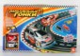 | 1514.75 руб.  Категория*: 4 | Цена за штуку
ДК456867 | Ж/Д классическ.на р/у 44 (6шт) | 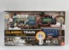 | 1533.72 руб.  Категория*: 4 | Цена за штуку
М37452 | Ж/Д - Автотрек многоуровневый ВОХ 68*8,5*45 см арт 6601 | 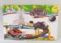 | 1681.37 руб.  Категория*: 4 | Цена за штуку
Б43946 | Ж/д дорога, свет, звук, длина 238 см, 90*7,5*47 см, Box, арт.ZYC-1066 | 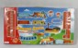 | 1684.84 руб.  Категория*: 4 | Цена за штуку
ДК456870 | Ж/Д на бат. р/у 47 в/к (6шт) | 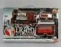 | 1764.18 руб.  Категория*: 4 | Цена за штуку
ВВ0673 | Трек скоростной Бондибон 2 пульт.упр.,2 болида, 109 дет.380см 1009 (6шт) | 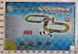 | 1785.17 руб.  Категория*: 4 | Цена за штуку
ДК479113 | Трек н/б 13091 в/к (2*4шт) | 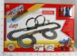 | 1911.50 руб.  Категория*: 4 | Цена за штуку
ВЛТ18055 | трек. Зарядка от сети. 2 гоночн.машинки.Длина трека 1114см. Р-р кор. 68,8*42,8*7,треки, Turbo JJ31-2 | 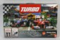 | 2163.57 руб.  Категория*: 4 | Цена за штуку
ТНГ603С | Ж/Д Сапсан и автотрек, общая длина трека 7,8 м, (220V) 603С | 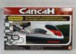 | 2909.09 руб.  Категория*: 4 | Цена за штуку
Б45837 | Ж/Д метал.Pequetren(4,9м,эллипс),1лок,3ваг,тоннель,светоф,мост,станция,стр | 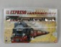 | 3203.82 руб.  Категория*: 4 | Цена за штуку
Б45840 | Ж/Д метал.Pequetren(4,4м,круг),1локом,3ваг,тоннель,светофор,стрел. перевод, 91*32*11см в/к арт.516 | 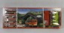 | 3483.48 руб.  Категория*: 3 | Цена за штуку
Б45841 | Ж/Д пласт.Pequetren(6,6м,восьмерка),1 локомотив,3 вагона,светофор,89*46*8см в/к арт.710 | 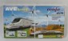 | 3586.43 руб.  Категория*: 3 | Цена за штуку
Б41456 | Ж/Д(овал112*76 см)Marklin BOX 39,7x28,5x10,7см(4ваг.скор.поезда,пульт,батар., 16 рельс, свет, звук) | 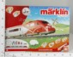 | 3831.20 руб.  Категория*: 3 | Цена за штуку
Б41455 | Ж/Д(овал112*76 см)Marklin BOX 39,7x28,5x10,7см(4ваг.скор.поезда,пульт,батар., 16 рельс., сввет, звук | 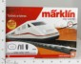 | 3831.20 руб.  Категория*: 3 | Цена за штуку
Б41458 | Ж/Д Marklin BOX 53,8x33,5x4 см (10 рельс, 2 стрелочных перевода ) арт. 249 | 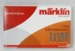 | 4231.19 руб.  Категория*: 3 | Цена за штуку
Б41454 | Ж/Д(овал112*76см)Marklin BOX39,7x28,5x10,7см(1лок,3товар.ваг.,пульт,батар,16рельс, свет, звук) | 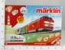 | 4351.55 руб.  Категория*: 3 | Цена за штуку
Б41457 | Ж/Д(овал112*76 см)Marklin BOX 51x34x10 см(1лок,2товар.вагона,пульт,батар,16 рельс., свет, звук) | 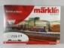 | 7777.50 руб.  Категория*: 3 | Цена за штуку

